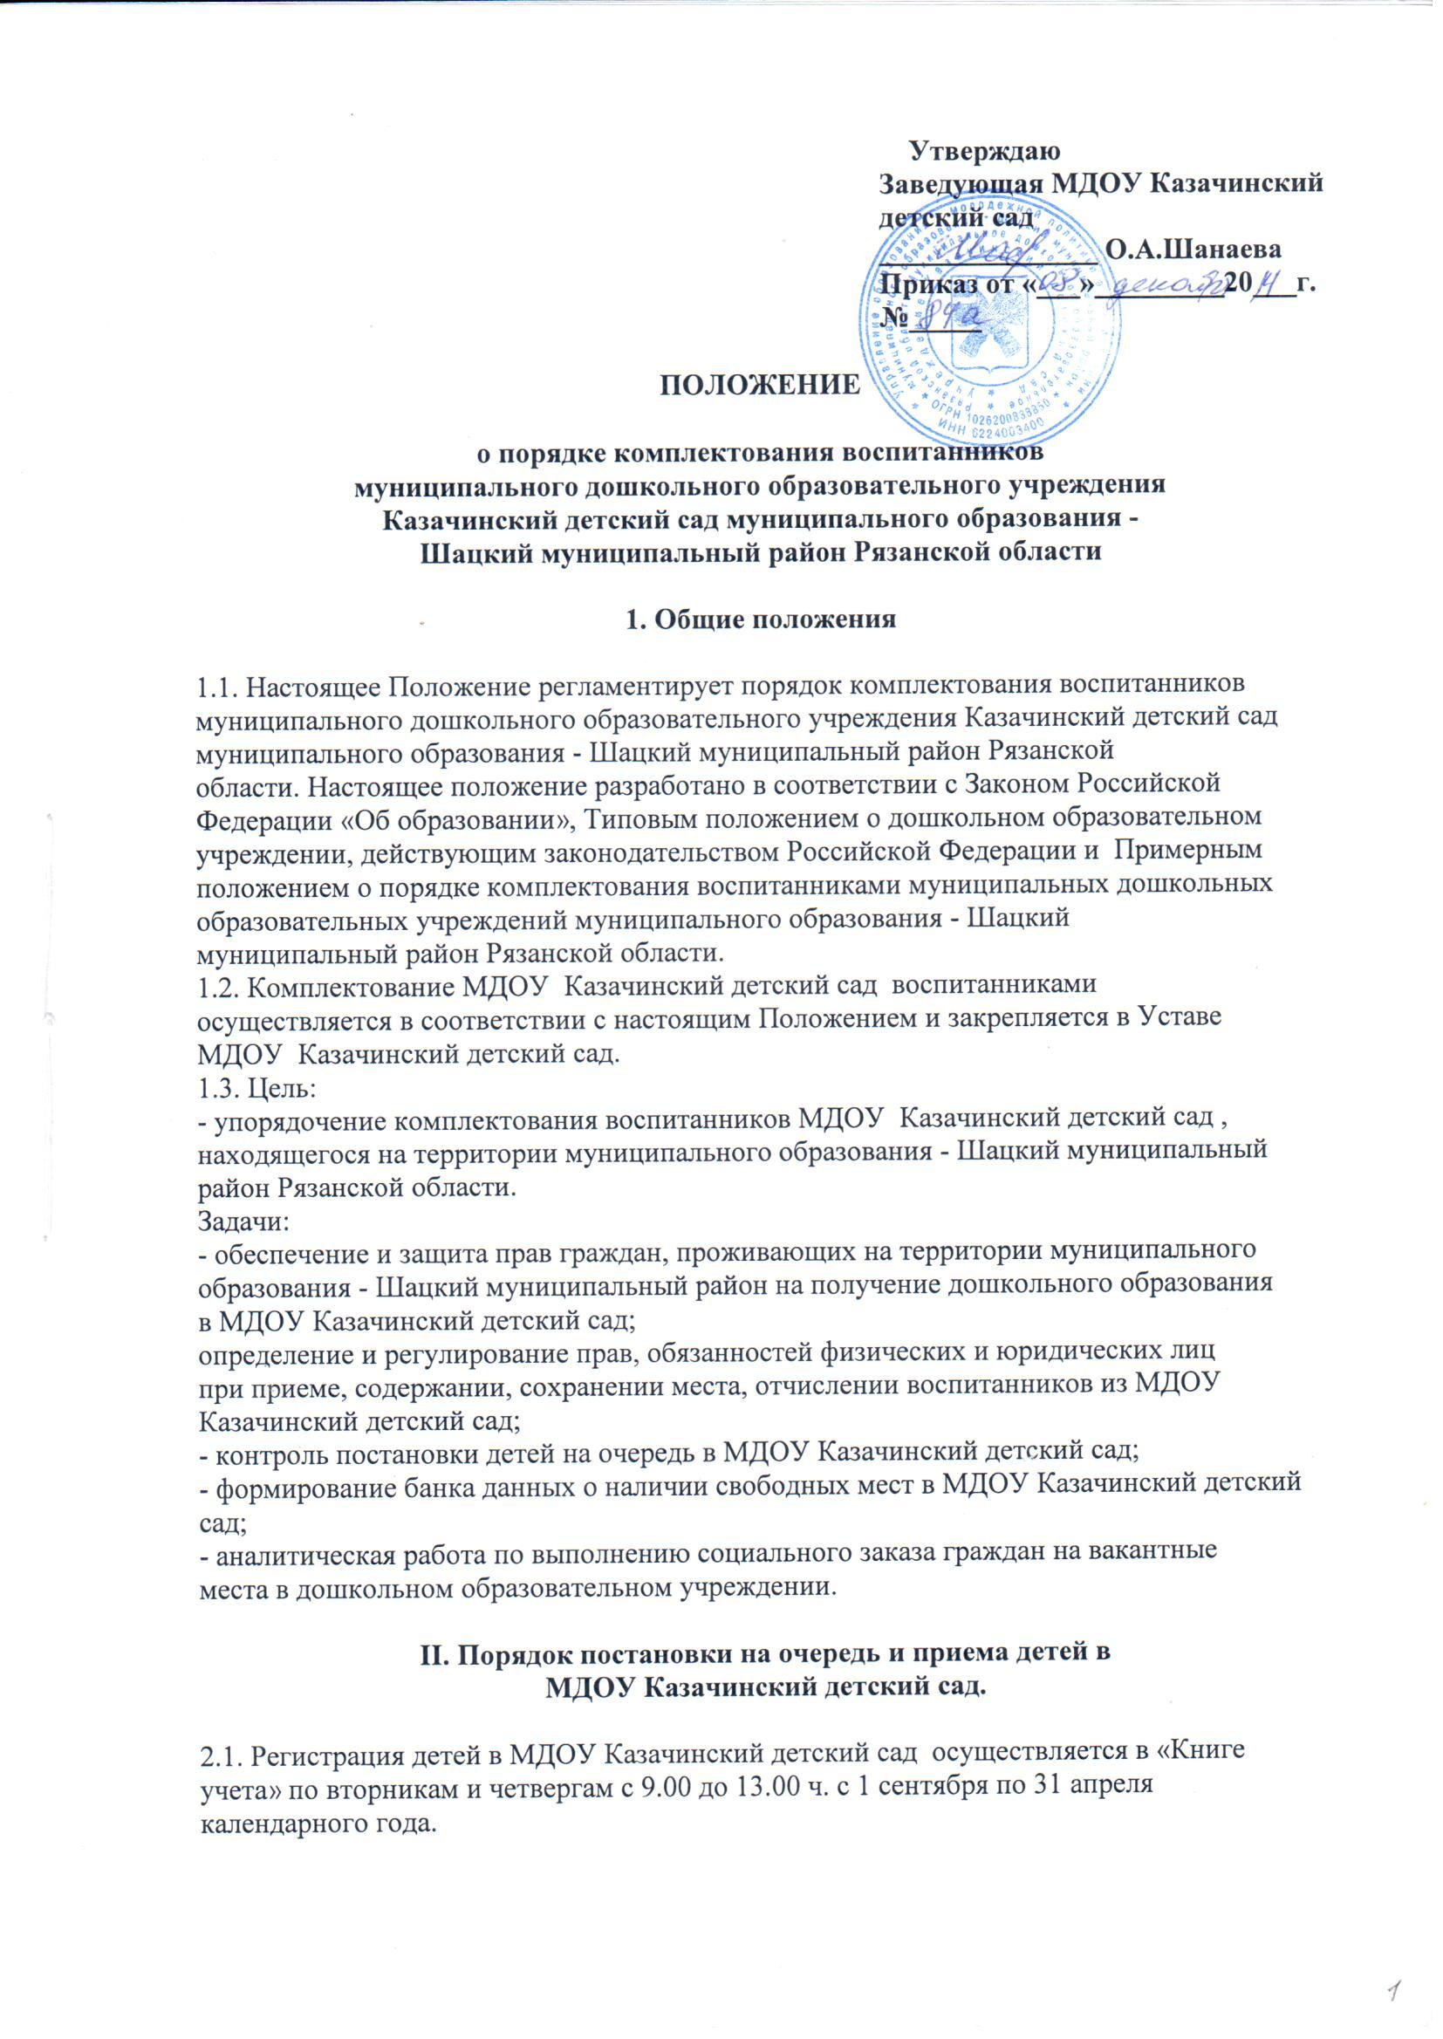
2.2. Заявление о зачислении в МДОУ Казачинский детский сад подается заявителем в
Комиссию по комплектованию МДОУ Казачинский детский сад при Управлении
образования и молодежной политики администрации муниципального образования -
Шацкий муниципальный район Рязанской области (далее Комиссия) или
регистрируется на сайте Управления образования и молодежной политики (uoimp.ru) с
использованием сети Интернет.
2.3. Прием заявления и прилагаемых к нему документов в Комиссию осуществляется в
соответствии с установленным графиком (среда, четверг с 10 до 12 часов).
2.4. МДОУ Казачинский детский сад осуществляет выдачу уведомления родителям
(законным представителям) о регистрации детей в «Книге учета», в котором
указывается дата постановки на очередь и порядковый номер.
2.5. Постановка на учет в МДОУ Казачинский детский сад производится в группы
нового набора (на будущий учебный год) не ранее чем за год до желаемой даты
посещения МДОУ Казачинский детский сад , а также в существующие группы при
наличии свободных мест.
2.6. Родителям (законным представителям) для постановки на учет предоставлять
оригинал и копию следующих документов:
- свидетельство о рождении ребенка;
- документ, удостоверяющий личность родителя (законного представителя);
- документ, подтверждающий права законного представителя (при необходимости);
- документ, подтверждающий право на внеочередной или первоочередной прием в
МДОУ Казачинский детский сад (для заявителей, обладающих этим правом).
2.7. Данные о детях, зарегистрированных в соответствии с пунктом 2.2. настоящего
Положения, вносятся в муниципальную электронную базу данных о детях,
нуждающихся в посещении МДОУ, которая ведется в порядке, предусмотренном
Федеральным Законом от 27.07.2006 г. №152-ФЗ «О персональных данных».
2.8. При регистрации ребенка в электронном реестре через сайт Управления
образования (uoimp.ru), после отправки заявления заявитель получает сообщение о
принятии заявления к рассмотрению с указанием присвоенного индивидуального кода
заявления.
Комиссия в течение 10 рабочих дней обрабатывает поступившее заявление и
направляет на электронный или почтовый адрес заявителя следующую информацию:
- подтверждение о регистрации ребенка в электронном реестре;
- отказ в регистрации ребенка в электронном реестре с указанием обоснования отказа;
- запрос на подтверждение заявленной льготы.
Причинами отказа в регистрации ребенка в электронном реестре являются:
- отсутствие необходимых сведений в заявлении;
- неправильно оформленное заявление.
2.9. Списки очередников и льготников на получение путевок утверждаются
Комиссией по комплектованию МДОУ Казачинский детский сад до 30 мая ежегодно.
Путевки выдаются очередникам и льготникам в июне каждого года.
2.10. Выдача путевок в МДОУ Казачинский детский сад производится Управлением
образования и молодежной политики администрации муниципального образования -
Шацкий муниципальный район Рязанской области согласно заявкам заведующей
МДОУ Казачинский детский сад, наличии свободных мест и регистрации детей в
«Книге учета».
2.11. Зачисление в МДОУ Казачинский детский сад производится в группы нового
набора и в существующие группы при наличии свободных мест.
2.12. В случае возникновения спорных вопросов по устройству детей в МДОУ Казачинский детский сад родители могут обратиться в Конфликтную комиссию, созданную при Управлении образования и молодежной политики администрации
муниципального образования Шацкий муниципальный район Рязанской области.

III. Комплектование МДОУ Казачинский детский сад

3.1. В МДОУ Казачинский детский сад принимаются дети в возрасте от 2 месяцев до
7 лет при наличии соответствующих возрастных групп и условий учреждения на
основании путевки, медицинского заключения и заявления родителей (законных
представителей ).
3.2. При приеме детей с ограниченными возможностями здоровья, детей-инвалидов в
МДОУ Казачинский детский сад последнее обязано обеспечить необходимые условия
для организации коррекционной работы.
3.3. Комплектование МДОУ Казачинский детский сад на новый учебный год
производится в сроки с 01 августа по 01 октября текущего года. В течение года
проводится доукомплектование МДОУ Казачинский детский сад в случае
освободившихся мест, согласно очередности с приоритетом льготных категорий, а
также, по особому распоряжению Управления образования и молодежной политики,
лицам, оказавшимся в трудной жизненной ситуации.
3.4. При приеме ребенка в МДОУ Казачинский детский сад последнее обязано
ознакомить его родителей (законных представителей) с Уставом МДОУ Казачинский детский сад, лицензией на право ведения образовательной деятельности, основной
общеобразовательной программой дошкольного образования, реализуемой МДОУ
Казачинский детский сад , и другими документами, регулирующими организацию
образовательного процесса.
3.5. Отношения между МДОУ Казачинский детский сад и родителями (законными
представителями) регулируются договором между ними, который составляется в 2-х
экземплярах: по одному экземпляру для каждой из сторон. Договор включает в себя
взаимные права, обязанности и ответственность сторон, возникающие в процессе
обучения, воспитания, присмотра и ухода.
3.6. В соответствии с действующим законодательством Российской Федерации во
внеочередном порядке предоставляются места в МДОУ Казачинский детский сад:
- детям судей, прокуроров, сотрудников Следственного комитета;
- детям сотрудников Федеральной службы РФ по контролю за оборотом наркотиков;
- детям переселенных из зоны отчуждении, подвергшихся воздействию радиации,
участников ликвидации последствий катастрофы на Чернобыльской АЭС;
- детям военнослужащих и сотрудников ОВД, Государственной противопожарной
службы, Уголовно-исполнительской системы, непосредственно участвовавших в
борьбе с терроризмом на территории Республики Дагестан, Северо - Кавказского
региона, Южной Осетии и Абхазии, и погибших, умерших, ставших инвалидами в
связи с выполнением служебных обязанностей.
3.7. В соответствии с действующим законодательством Российской Федерации в
первоочередном порядке предоставляются места в МДОУ Казачинский детский сад:
- детям военнослужащих, сотрудников органов внутренних дел;
- детям-инвалидам;
- детям, один из родителей (законных представителей) которых является инвалидом;
- детям из многодетных семей;
- детям-сиротам, детям, оставшимся без попечения родителей, переданных под опеку
или в приемную семью;
- детям одиноких работающих родителей;
- детям работников муниципальных дошкольных образовательных учреждений и
муниципальных общеобразовательных учреждений.

IV. Сохранение места в МДОУ Казачинский детский сад

4.1. Место за ребенком, посещающим МДОУ Казачинский детский сад сохраняется
на время:
- болезни;
- пребывания в условиях карантина;
- прохождения санаторно-курортного лечения;
- отпуска родителей (законных представителей);
- иных случаев, в связи с семейными обстоятельствами по заявлению родителей
(законных представителей) и по согласованию с администрацией МДОУ
Казачинский детский сад.

V. Отчисление воспитанников из МДОУ Казачинский детский сад

5.1. Отчисление воспитанников из МДОУ Казачинский детский сад происходит:
- по желанию родителей (законных представителей);
- на основании медицинского заключении о состоянии здоровья ребенка,
препятствующего его дальнейшему пребыванию в МДОУ Казачинский детский сад;
- в связи с достижением воспитанником МДОУ Казачинский детский сад возраста для
поступления в 1 класс школы и 7 лет на 01 сентября текущего года.
5.2. Основанием для отчисления ребенка, связанным с состоянием здоровья, является
заключение психолого-медико-педагогической комиссии или медицинское
заключение.
5.3. Отчисление из МДОУ Казачинский детский сад оформляется приказом
руководителя МДОУ Казачинский детский сад.

